ЛГСК-11.56 |  | Полоса препятствий "Экотропа"
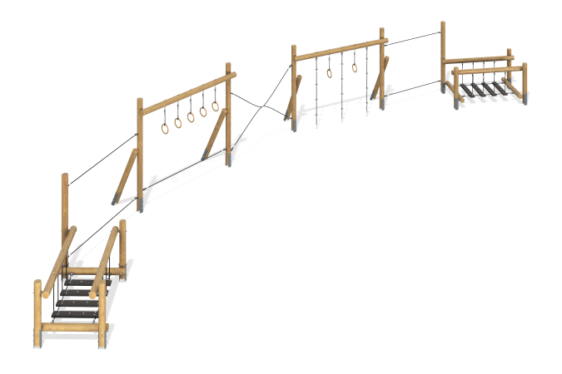

Размеры, мм: | 4100x15850x2500 | Вес, кг: | 980
Характеристики материалов
Материалы: Влагостойкая березовая фанера, дерево хвойных пород, металл, акриловая краска, лак, порошковая краска.
Комплектация: Столбы – 26 шт; переход с подвесными ступенями – 2 компл; гимнастические кольца – 7 шт; канат с пластиковым уступом – 3 шт. стропы – 1 компл., комплект крепежа – 1 шт.
Конструкция и цветовая палитра оборудования согласно эскизу.
Комплекс состоит из 26 столбов круглого сечения диаметром 130 мм из дерева хвойных пород.
Все столбы отшлифованы.
Обработанные поверхности покрыты тонированным и бесцветным лаком.
Опорные столбы в основании имеют металлические закладные, выполненные из сегментов металлической круглой трубы диаметром 133 мм, толщиной стенки 4 мм и длиной 745 мм. На расстоянии 275 мм от верхней кромки установлена упорная пластина сечением 35 мм х 82 мм и толщиной стенки 5 мм. Снизу к закладной приварена металлическая пластина сечением 50 мм х 100 мм и толщиной стенки 5 мм.
Гимнастические кольца выполнены из влагостойкой березовой фанеры толщиной 27 мм с покрытием тонированным и бесцветным лаком. Соединение колец с опорной перекладиной выполнено через армированный полипропиленовый канат диаметром 16 мм через коуши с пластиковой вставкой. Концы зажаты в алюминиевых втулках. Крепление к опорной перекладине через рым-болт. Соединение рым-болта с коушем – через вертлюг.
В комплексе установлено два перехода с подвесными ступенями.
Ступени подвесного перехода в количестве четырех штук, на каждый переход сборные и состоят из верней и нижней части. Обе части симметричны и выполнены из влагостойкой ламинированной березовой фанеры толщиной 24 мм с антискользящим покрытием. Каждая ступень имеет по две поперечных полукруглых канавки под армированный полипропиленовый канат диаметром 16 мм, который фиксируется между верхней и нижней половинками ступени. Соединение частей ступеней осуществляется по помощи болтов.
На перекладине расположено три комплекта канатов из армированного полипропиленового каната диаметром 16 мм с пластиковыми уступами для лазания, изготовленными из полиамида.
Для фиксации канатов на площадке в нижней части установлена цепь короткозвенная из нержавеющей стали.

